К концу дошкольного возраста ребенок должен овладеть следующими навыками:
- Правильно держать карандаш, кисточку, ножницы
- Завязывать и развязывать шнурки, застегивать пуговицы, молнии.
- Пользоваться всеми столовыми приборами.
- Самостоятельно массажировать пальцы;
- Проводить разные линии, не отрывая карандаш от бумаги;
- Штриховать и разукрашивать изображения, не выходя за контур;
- Манипулировать с мелкими предметами и деталями.

Игры и занятия с пальчиками развивают мозг ребенка, стимулируют развитие речи, творческие способности, фантазию малыша. Чтобы ребенок хорошо разговаривал, быстро и легко учился, ловко выполнял любую, самую тонкую работу, с раннего возраста необходимо начинать развивать его руки: пальцы и кисти.
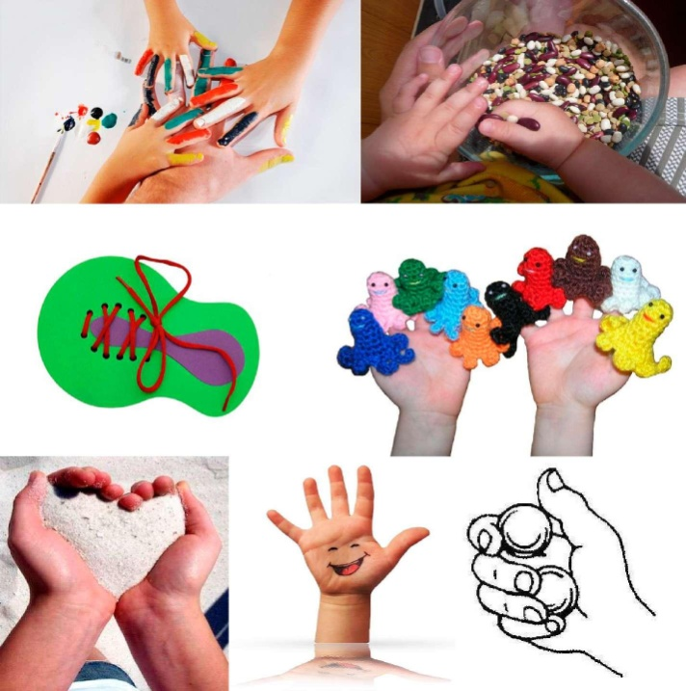

Развитие мелкой моторики

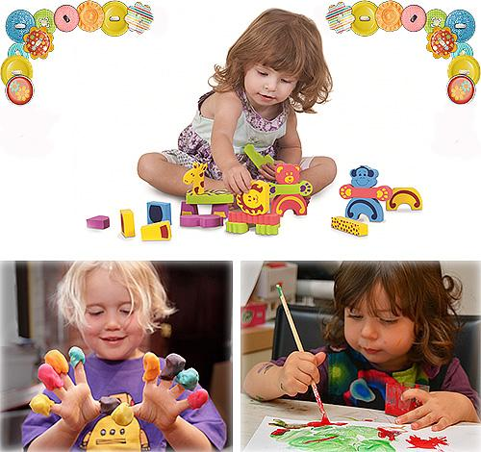
«Ум ребенка находится на кончиках его пальцев»
В.А. Сухомлинский

Мелкая моторика – это способность выполнять мелкие и точные движения кистями и пальцами рук и ног в результате скоординированных действий важнейших систем: нервной, мышечной и костной. Относительно моторики кистей и пальцев рук часто применяют термин ловкость. Область мелкой моторики включает большое количество разнообразных движений: от простых жестов (например, захват игрушки) до очень сложных движений (например, писать и рисовать).

В дошкольном возрасте развитие мелкой моторики идет в опоре на навыки и умения, которые были заложены в предыдущих возрастных периодах. Для развития рук используются следующие способы:
- Специальные занятия (лепка, аппликация, рисование, конструирование)
- Игры и упражнения, направленные на развитие мелких движений, доведенных до автоматизма.
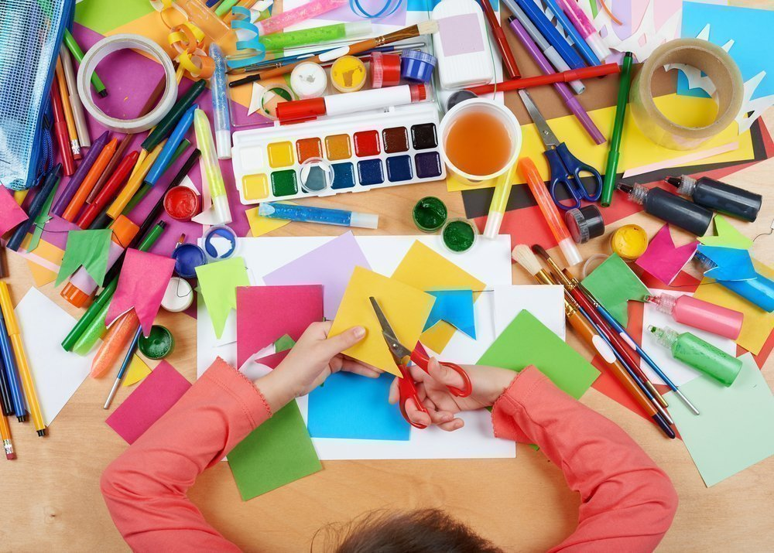
При подборе игровых упражнений и игрового материала следует учитывать ряд принципов:
- Учитывать возрастные и индивидуальные возможности ребенка;
- Занятие – это игра. Овладение новой информацией должно приносить детям радость, быть интересным процессом;
- Хвалить ребенка;
- Игра должна быть доведена (даже если вызвала затруднения);
- Работа должна проводиться систематически;
- Учитывать длительность проведения работы (деятельность должна увлекать ребенка, а не утомлять его);
- Постепенное усложнение игрового материала (от простого к сложному)
- Игрушки, с которыми будете заниматься, не давайте для постоянных игр, иначе малыш потеряет к ним интерес.

